# 附录一：矩阵的奇异值分解简介

矩阵的奇异值分解，其含义在于，对于任意一个复数矩阵 $A∈C^{m×n}$，都可以找到两个酉矩阵 $U∈C^{m×m}$ 和 $V∈C^{n×n}$（当 $A$ 为实数矩阵时，则对应地可以找到两个正交矩阵 $U$ 和 $V$）使得 $A=USV^{H}$，其中

$$S=\left[\begin{matrix}Σ & 0 \\ 0 & 0\end{matrix}\right]，$$

$Σ∈C^{r×r}$ 为对角矩阵， $r$ 为矩阵 $A$ 的秩。此时， $Σ$ 对角线上的各个元素为矩阵 $A$ 的由大到小顺序的奇异值， $U$ 为矩阵 $A$ 的左奇异向量（列向量）构成的矩阵， $V$ 为矩阵 $A$ 的右奇异向量（列向量）构成的矩阵。

在多种信号处理场景中，经常可以发现矩阵 $A$ 的部分奇异值较大，而另一部分奇异值较小。较小的奇异值对矩阵具体数值的贡献也较低，因此在矩阵数据处理中通常会截断到前 $r^{'}$ 个奇异值，利用该前 $r^{'}$ 个奇异值以及对应的左奇异向量、右奇异向量计算得到的矩阵 $A^{'}$ 与原矩阵 $A$ 的差异性可以很低。

# 附录二：相关矩阵组的计算流程图

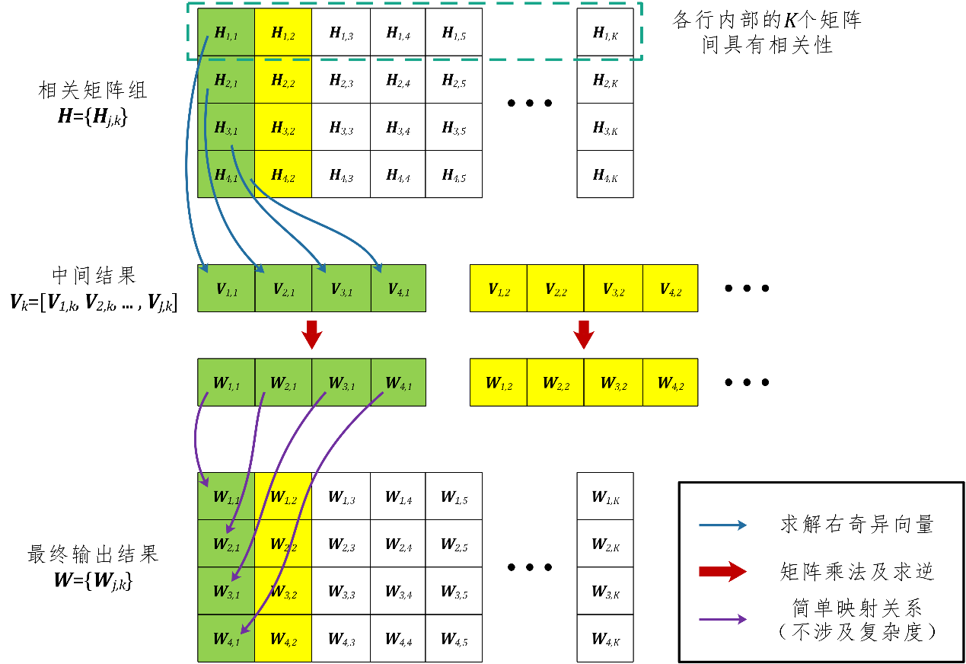

注意，纵向排列的 $\left\{H_{1,k},H_{2,k},H_{3,k},H_{4,k}\right\}$（如绿色列块、黄色列块），在求解右奇异向量得到 $\left\{V_{1,k},V_{2,k},V_{3,k},V_{4,k}\right\}$ 后是将它们横向地拼接为 $V_{k}=\left[\begin{matrix}V_{1,k} & V_{2,k} & V_{3,k} & V_{4,k}\end{matrix}\right]$。在常规的计算流程中，矩阵组 $H$ 各列块是独立计算的。当考虑 $H$ 各行块内部矩阵间的相关性时，也可以关注将不同列块结合在一起进行联合计算的可能性，这潜在地可以降低总体计算复杂度。

# 附录三：基于双对角化和QR分解的SVD分解简介

对于任意一个复数矩阵 $A∈C^{m×n}$，其中 $m≥n$，可以通过如下步骤来实现较低计算复杂度的SVD分解过程。

① 对矩阵进行QR分解，得到：

$$A=QR$$

其中， $Q$ 为酉矩阵，维度为 $m×m$； $R$ 为上三角矩阵，维度为 $m×n$。由于矩阵 $R$ 中非零元素仅在于对角线及对角线以上的部分，在矩阵 $R$ 上进行的后续计算的复杂度将主要受到 $n$ 取值的影响，对于 $m$ 的取值不再敏感。

② 对矩阵进行双对角化分解，得到：

$$R=U_{1}BV_{1}^{H}$$

其中， $U_{1}$ 和 $V_{1}$ 均为酉矩阵，维度分别为 $m×m$ 和 $n×n$； $B$ 为双对角矩阵（bidiagonal matrix），即在两个对角线上存在非零元素的矩阵，维度为 $m×n$。

如下为Golub-Kahan双对角化方法的具体算法流程：

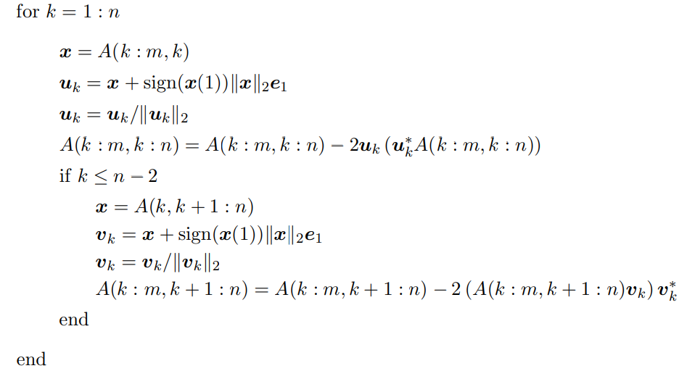

③ 利用一系列的酉矩阵，通过QR迭代的方式将双对角矩阵 $B$ 转换为对角矩阵 $S$：

$$B=U_{2}SV_{2}^{H}$$

其中， $U_{2}$ 和 $V_{2}$ 均为酉矩阵，维度分别为 $m×m$ 和 $n×n$；基于迭代的QR分解过程， $U_{2}$ 实际上是若干个酉矩阵的乘积 $U_{2}=U_{2}^{\left(k\right)}U_{2}^{\left(k-1\right)}…U_{2}^{\left(1\right)}$，同样的， $V_{2}$ 也实际上是若干个酉矩阵的乘积 $V_{2}=V_{2}^{\left(k\right)}V_{2}^{\left(k-1\right)}…V_{2}^{\left(1\right)}$； $S$ 为对角矩阵，维度为 $m×n$。

将以上步骤结合在一起，即实现了对矩阵 $A$ 的SVD分解过程：

$$A=\underset{U}{\underbrace{QU_{1}U_{2}}}S{\underset{V}{\underbrace{\left(V_{1}V_{2}\right)}}}^{H}=USV^{H}。$$

注意，在本问题中， $H_{j,k}=U_{j,k}S_{j,k}{\tilde{V}}_{j,k}^{H}$ 也可以改写为 $H_{j,k}^{H}={\tilde{V}}_{j,k}S_{j,k}U_{j,k}^{H}$，即可以简单地转化为针对行数 $m$ 大于列数 $n$ 的矩阵的SVD分解过程。或者，将前述QR分解更换为LQ分解，再针对下三角矩阵进行双对角化及QR迭代操作。

# 附录四：降低矩阵乘法的计算复杂度的思想

历史文献已经证明，矩阵求逆的计算复杂度与矩阵乘法的计算复杂度在均使用 $O\left(∙\right)$ 的方式进行度量时是相同的，因此，降低矩阵乘法的计算复杂度可以有效地降低矩阵求逆的计算复杂度。

一种降低矩阵乘法的计算复杂度的思想是通过合理的构造（probabilistic constructions）和转化来减少运算数目的需求。这里通过如下例子进行简要说明：在正文中，一种直观的复数乘法过程 $\left(a+bj\right)\left(c+dj\right)=\left(ac-bd\right)+\left(ad+bc\right)j$ 使用了4次实数乘法和2次实数加(减)法。下面换用另一种计算方法，我们令

$m_{1}=\left(a+b\right)\left(c-d\right)=\left(ac-bd\right)+bc-ad$，使用2次实数加(减)法和1次实数乘法；

$m_{2}=bc$，使用1次实数乘法；

$m_{1}=ad$，使用1次实数乘法。

则有 $\left(a+bj\right)\left(c+dj\right)=\left(ac-bd\right)+\left(ad+bc\right)j=\left(m_{1}-m_{2}+m_{3}\right)+\left(m_{2}+m_{3}\right)j$。经统计可知，该复数乘法过程共使用3次实数乘法和5次实数加(减)法。虽然根据表格，原方法与上述计算方法具有相同的计算复杂度14，但将标准计算进行构造（probabilistic constructions）和转化来降低计算复杂度的思想仍具有较强的启发性。

基于这种思想，文献[3]中的Strassen's方法采用了分治法（divide-and-conquer）的思路，对于阶数为 $n=2^{x}$ 的矩阵乘法可以方便地使用，其算法流程如下：

输入 $A=\left[\begin{matrix}A_{11} & A_{12} \\ A_{21} & A_{22}\end{matrix}\right]∈C^{n×n}$， $B=\left[\begin{matrix}B_{11} & B_{12} \\ B_{21} & B_{22}\end{matrix}\right]∈C^{n×n}$

$$C=\left[\begin{matrix}C_{11} & C_{12} \\ C_{21} & C_{22}\end{matrix}\right]=\left[\begin{matrix}A_{11} & A_{12} \\ A_{21} & A_{22}\end{matrix}\right]\left[\begin{matrix}B_{11} & B_{12} \\ B_{21} & B_{22}\end{matrix}\right]=\left[\begin{matrix}M_{1}+M_{4}-M_{5}+M_{7} & M_{3}+M_{5} \\ M_{2}+M_{4} & M_{1}-M_{2}+M_{3}+M_{6}\end{matrix}\right]$$

其中，

$M_{1}=\left(A_{11}+A_{22}\right)\left(B_{11}+B_{22}\right)$

$M_{2}=\left(A_{21}+A_{22}\right)B_{11}$

$M_{3}=A_{11}\left(B_{12}-B_{22}\right)$

$M_{4}=A_{22}\left(B_{21}-B_{11}\right)$

$M_{5}=\left(A_{11}+A_{12}\right)B_{22}$

$M_{6}=\left(A_{21}-A_{11}\right)\left(B_{11}+B_{12}\right)$

$M_{7}=\left(A_{12}-A_{22}\right)\left(B_{21}+B_{22}\right)$。

此时，两个 $n$ 阶矩阵间的矩阵乘法将使用 $7^{\log_{2}{n}}=n^{\log_{2}{7}}$ 次复数乘法，以及 $\frac{n^{2}\log_{2}{n}}{4}×18$ 次复数加法，当结合了正文提供的表格后，可知Strassen's方法下 $n$ 阶矩阵乘法的计算复杂度为：

$$n^{\log_{2}{7}}×14+\frac{n^{2}\log_{2}{n}}{4}×18×2。$$

文献[4]针对矩阵乘法的计算复杂度进行了进一步的理论分析，并证明两个 $n$ 阶矩阵的矩阵乘法渐进性地具有 $O\left(n^{2.376}\right)$ 的计算复杂度。2010年后出现了新的文章将上述计算复杂度的极限进一步降低，然而，真正地将上述方法用于实践仍然十分困难，一般无法获取到通用的算法步骤。

# 附录五：基于随机SVD的SVD分解简介

本附录将网页[6]中的内容进行部分摘录和总结。

对于任意一个复数矩阵 $A∈C^{m×n}$，其中 $m≥n$，尝试寻找维度为 $m×l$ 的矩阵 $U$、维度为 $l×n$ 的对角矩阵 $S$、维度为 $n×n$ 的酉矩阵 $V$，使得 $A≈USV^{H}$，且要求 $l≤n$。对此，文献[5]给出了一种基于随机（randomness）方法，包括如下步骤：

① 利用随机方法计算矩阵 $A$ 的值域（range，由矩阵列向量张成的线性空间）的近似基（basis），构造由 $l$ 个标准正交（orthonormal）列矢量组成的矩阵，满足。

② 计算维度为的矩阵 $B=Q^{H}A$ 的SVD分解：

$$B=\tilde{U}SV^{H}$$

由于矩阵 $B$ 的行数小于矩阵 $A$，因此对矩阵 $B$ 执行SVD分解可以消耗较少的计算资源。

将以上步骤结合在一起，即实现了对矩阵 $A$ 的近似SVD分解过程：

$$A≈\underset{U}{\underbrace{Q\tilde{U}}}SV^{H}=USV^{H}。$$

注意，此公式中的 $U$ 不必呈现为酉矩阵。

在使用了随机方法的步骤①中，可以使用如下算法获取矩阵 $Q$：

* 抽取 $l$ 个维度为 $n$ 的高斯随机矢量 $ω^{\left(1\right)},ω^{\left(2\right)},…,ω^{\left(l\right)}$，构成维度为 $n×l$ 的高斯随机矩阵 $Ω$；
* 令矩阵 $Y=AΩ$；
* 利用如QR分解 $Y=QR$ 的方法，获取标准正交矩阵 $Q$。

进一步地，考虑到 $l$ 的取值可能涉及到 $A≈QQ^{H}A$ 近似过程中所能接受的误差，可以采用增量的方式来构建矩阵 $Q$。令 $Q^{\left(i\right)}$ 表示维度为 $m×i$（即，包含 $i$ 列）的迭代标准正交矩阵， $Q^{\left(0\right)}$ 为空矩阵，则可以使用如下迭代过程产生可接受的矩阵 $Q$：

* 抽取 $1$ 个维度为 $n$ 的高斯随机矢量 $ω^{\left(i\right)}$，令 $y^{\left(i\right)}=Aω^{\left(i\right)}$；
* 构造 ${\tilde{q}}^{\left(i\right)}=\left(I-Q^{\left(i-1\right)}{\left(Q^{\left(i-1\right)}\right)}^{H}\right)y^{\left(i\right)}$；
* 令 $q^{\left(i\right)}={\tilde{q}}^{\left(i\right)}/{\left\|{\tilde{q}}^{\left(i\right)}\right\|}_{2}$；
* 构造 $Q^{\left(i\right)}=\left[\begin{matrix}Q^{\left(i-1\right)} & q^{\left(i\right)}\end{matrix}\right]$**。**

持续以上迭代过程，直到 $A$ 与 $QQ^{H}A$ 的近似程度满足需求。